Склад 15

Краткое описание функционала / решаемых задач
Специализированное программное обеспечение для терминалов сбора данных со встроенным сканером штрихкода. Предназначено для автоматизации всех товароучетных операций на складах, обычных и адресного хранения. Из доступных операций — приход на склад, подбор заказа, инвентаризация, работа с ячейками.

Ссылка на GoogelPlay
https://play.google.com/store/apps/details?id=com.cleverence.android.MobileSMARTS.v3.WH
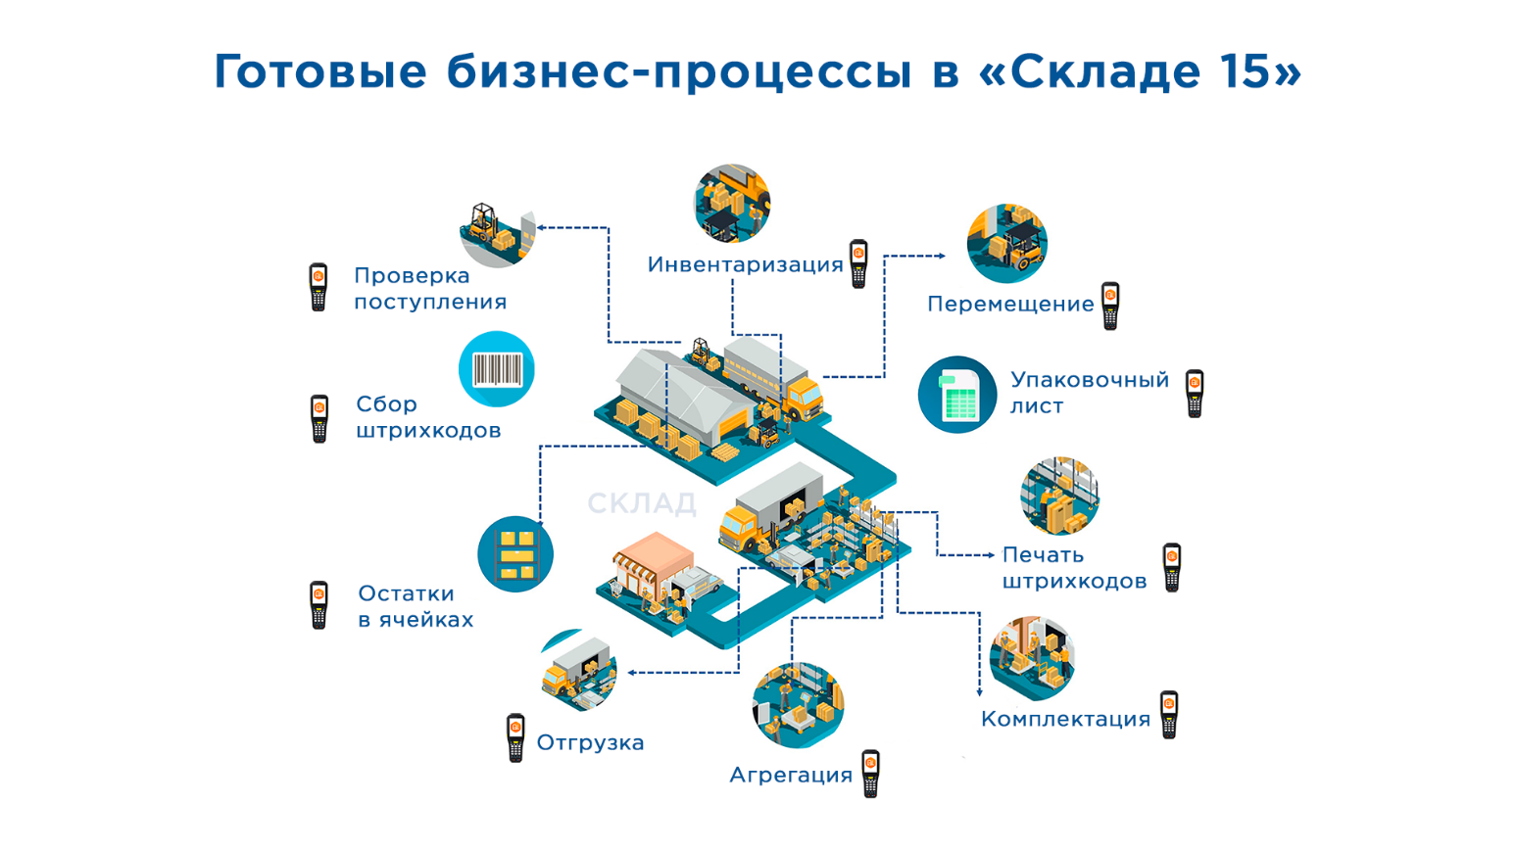

Краткое описание приложения
Программа работает на ТСД (мобильное устройство со сканером штрихкодов) и на ПК (где уже у вас установлена торговая или учетная система) и умеет обмениваться данными между мобильным устройством и вашей системой любым удобным способом: по кабелю без Wi-Fi или обменом измененными данными по Wi-Fi.

Функциональные возможности
Полуавтономная работа с Wi-Fi
Этот режим работы позволяет использовать часть функций для работы в сети WiFi, например, загрузка и выгрузка документов через WiFi, без подключения кабелем. А если сети нет, то можно работать автономно.

Автономная работа
Режим работы на терминале сбора данных (ТСД), который предполагает наличие на самом устройстве всех необходимых для работы данных о товарах, называется автономным.
Работа полностью онлайн
Поддержка онлайн связи с учётной системой по Wi-Fi. Позволяет получать актуальную информацию о номенклатуре, текущих остатках и ценах; печатать документы или ценники. И даже создавать новые документы непосредственно с терминала.
Коллективная работа с единой накладной
Можно работать с одним документом на нескольких мобильных устройствах одновременно. Все участники коллективной работы в реальном времени могут видеть общий результат работы. Это особенно удобно для работы с большими документами, которые содержат много позиций.

Размещение в ячейках
Успешная работа склада напрямую зависит от правильной организации системы хранения. Поэтому кроме обычных складов существуют склады с адресной системой хранения.
При адресной системе хранения склад разделяется на зоны, в каждой зоне расположены стеллажи, стеллажи состоят из полок, а на полке каждое место хранения называется ячейкой.

Заказ и загрузка КМ из СУЗ по созданным заказам
С помощью данного ПО можно получать нужные коды маркировки для печати этикеток на любом принтере.

Нанесение КМ
Процесс нанесения кодов маркировки самый важный во всей системе «Честный знак». Наносить DataMatrix можно несколькими способами: сканируя GTIN товара, просто выбирая нужный товар из списка на экране мобильного устройства. Итог один — в результате происходит печать КМ, который затем наклеивается на коробку с товаром.

Ввод КМ в оборот
Просто так наклеенный код маркировки считается недействительным.
Нужно подать отчет о нанесении КМ в систему ГИС МТ, прямо с мобильного устройства или через учетную систему. Данная операция называется «Ввод в оборот», и только после нее товары разрешены к обороту (продажа, возврат, списание).
Работа с характеристиками
При любом сканировании товара учитывается его характеристика. Это может быть цвет, размер или что-либо ещё. Работа с характеристиками позволяет избежать пересортицы.
Товар может иметь несколько характеристик. Если товары с разными характеристиками имеют одинаковый штрихкод, то мобильное устройство предложит выбрать нужную характеристику из списка.

Работа с серийными номерами
Если товар учитывается по серийному номеру, то необязательно сканировать сначала штрихкод товара, а потом серийный номер. Можно сканировать только штрихкод серийного номера, товар будет определён по нему, серийный номер будет записан.

Работа с сериями товара
В программе учтены индивидуальные особенности различных складских операций при работе с сериями номенклатурных единиц.
При приемке, отгрузке и инвентаризации мобильное устройство заставляет сканировать или вводить вручную серии соответствующих позиций. После загрузки все серии будут верно отражены в базе данных бэк-офиса.
Готовая интеграция для «1С:Предприятия»
Драйвер торгового оборудования и готовая внешняя обработка для работы в управляемых и не управляемых формах.
см. инфописьмо №21475 от 06.06.2016, инфописьмо №21749 от 19.08.2016, инфописьмо №21750 от 19.08.2016.
Обмен данными через TXT и Excel
Обмен TXT и Excel поддержан в специальных лицензиях любого уровня (см. ниже список всех лицензий).
Для внедрения с обменом Excel поддерживается не только формат *.xls но и *.xlsx.
Для внедрения с обменом текстовыми файлами ограничений нет.

Сфера применения – сегменты рынка / задачи
Автоматизация операции по учету на складах:
- складах адресного хранения;
- производственных складах;
- специализированных складах, предназначенных для узкого ассортимента товаров;
- складах одежды и обуви (складских помещениях);
- складах с алкогольной продукцией, хранящих алкоголь.

Что особенного в Склад 15?
«Склад 15» позволяет автоматизировать все товароучетные операции на складах, обычных и адресного хранения Время внедрения ПО от 1-го дня до 2-х недель. Работает на оборудовании от ведущих мировых производителей, список интегрированного оборудования постоянно расширяется.

Преимущества / Фишки / Особенности
- Поддержка Windows и Android одновременно. ПК (Windows 7 / 8 / 10), мобильные (Android, Windows mobile, Windows CE), сервер Mobile SMARTS и печати (Windows, Linux).
- Работа всего оборудования с одним сервером / ПК в единой среде.
- Поддержка одновременно и online, и offline, и гибридного режима HYDB.
- Собственная среда разработки. Редактирование метаданных, программирование алгоритмов, визуальное оформление экранов.
- Централизованное автоматические обновления native клиента.

Совместимое программное обеспечение
Для внедрения с «1С:Предприятием» необходима последняя актуальная версия платформы 1С, не ниже 8.3.7.

Перечень поддерживаемых конфигураций, Россия
«1С: Автосервис 1.6»
«Альфа-Авто 5.1»
«Альфа-Авто 6.0»
«1С: Бухгалтерия предприятия 3.0»
«1С:ERP Управление предприятием 2.2»
«1С: ERP Управление предприятием 2.4.12»
«1С: ERP Управление предприятием 2.5»
«1С: Комплексная автоматизация 1.1»
«1С: Комплексная автоматизация 2.0»
«1С: Комплексная автоматизация 2.2»
«1С: Комплексная автоматизация 2.4.12»
«1С: Комплексная автоматизация 2.5»
«1С: Управление производственным предприятием 1.3.134 (Обычные формы)»
«1С: Управление торговлей 10.3.59»
«1С: Управление торговлей 11.0»
«1С: Управление торговлей 11.1»
«1С: Управление торговлей 11.2»
«1С: Управление торговлей 11.3»
«1С: Управление торговлей 11.4.12»
«1С: Управление торговлей 11.5»
«1С: Управление нашей (небольшой) фирмой (УНФ) 1.6.21»
«WMS: Total Logistic»
«Системы маркировки «Trace-X»»

Перечень поддерживаемых конфигураций, Беларусь
«1С: Управление торговлей для Беларуси 3.3»
«1С: Управление торговлей для Беларуси 3.4»

Перечень поддерживаемых конфигураций, Украина
«1С: Управление нашей (небольшой) фирмой (УНФ) 1.6»
«1С: Управление торговым предприятием для Украины 1.2»
«1С: Управление торговлей для Украины 3.2»

Перечень поддерживаемых конфигураций, Казахстан
«1С: Розница для Казахстана 2.2»
«1С: Управление торговлей для Казахстана 2.2»
«1С: Управление торговлей для Казахстана 3.2»
«1С: Управление торговлей для Казахстана 3.4»
«1С: Управление торговым предприятием для Казахстана 2.0»
«1С: Розница для Казахстана 2.0»
«1С: Розница для Казахстана 2.3»
«1С: Управление торговлей для Казахстана 2.2»
«1С: Управление торговлей для Казахстана 3.2»
«1С: Управление торговлей для Казахстана 3.4»
«1С: Управление торговым предприятием для Казахстана 2.0»
«1С: Управление нашей (небольшой) фирмой (УНФ) для Казахстана 1.6»

Перечень поддерживаемых конфигураций,

для самостоятельной интеграции
«Интеграция через OLE/COM» (Windows XP, Vista, 8, 10)
«TXT, CSV, Excel» (2009-2013)
«Самостоятельная интеграция конфигурации на платформе «1С:Предприятия» 8.3»
«Самостоятельная интеграция конфигурации на платформе «1С:Предприятия» 8.2»
«Самостоятельная интеграция конфигурации на платформе «1С:Предприятия» 8.1»
«Самостоятельная интеграция конфигурации на платформе «1С:Предприятия» 7.7»
«Интеграция через REST API»
«SAP R/3 через REST/OLE/TXT»
«Microsoft Dynamics AX (Axapta) через REST/OLE/TXT»
«Microsoft SQL Server» (2005+)

Рекомендуемое совместимое оборудование
ТСД MERTECH Seuic AutoID LIM
ТСД Newland MT65 Beluga IV
ТСД MERTECH Sunmi L2K
ТСД MERTECH Sunmi L2S
ТСД MERTECH S5
ТСД MERTECH SEUIC AutoID Q9
ТСД MERTECH SEUIC AutoID Q9C
Honeywell EDA61K
CipherLab RK95
M3 Mobile UL20F
Zebra MC33
Zebra МС2200
Newland MT65 Beluga IV
Mertech SEUIC AutoID LIM
iData i3

Часто задаваемые вопросы
Какие основные различия уровней лицензий?
Основное различие уровней лицензий — это доступность различного функционала. Разные уровни лицензий обладают возможностями проведения разных товароучетных операций, поддерживают разные режимы работы, и предоставляют разные дополнительные возможности (или не предоставляют совсем).

Что конкретно лицензируется?
Лицензируется конкретный терминал сбора данных (по уникальному коду ТСД). Для каждого нового терминала нужно получать отдельную лицензию.

Можно ли дорабатывать функционал?
Да, можно, но только в «Расширенном» и «ОМНИ» уровнях лицензии, а именно, изменять существующие и добавлять новые мобильные операции. В уровне лицензии «Базовая» доступно только изменение существующих мобильных операций.

Что такое коллективная работа с документами?
Коллективная работа с документами позволяет нескольким сотрудникам с ТСД одновременно работать с одним документом Mobile SMARTS (например, выполнять одновременный подбор общего заказа или инвентаризацию, видя на экране ТСД общий прогресс).

Блок «Скачать» (блок с файлами для скачивания)

Дистрибутив программного обеспечения Склад 15 (устанавливается на ПК)
Всегда свежая версия на странице
https://www.cleverence.ru/downloads/result/49335/

Склад 15 — программное обеспечение для мобильных устройств с операционной системой Android
Всегда свежая версия на странице
https://www.cleverence.ru/downloads/result/50671/

Презентация Склад 15
https://www.cleverence.ru/files/27831/Mobile%20SMARTS%20%D0%A1%D0%BA%D0%BB%D0%B0%D0%B4%2015.pdf

Учебник по внедрению
https://www.cleverence.ru/files/51846/%D0%A1%D0%BA%D0%BB%D0%B0%D0%B4%2015%20%D1%83%D1%87%D0%B5%D0%B1%D0%BD%D0%B8%D0%BA%20%D0%BF%D0%BE%20%D0%B2%D0%BD%D0%B5%D0%B4%D1%80%D0%B5%D0%BD%D0%B8%D1%8E.pdf

Блок видео

Презентация основных бизнес-процессов
- Операция «Подбор заказа» в «Склад 15»: https://youtu.be/JvggbOmXLOY
- Операция «Приёмка товара» в «Склад 15»: https://youtu.be/oPDZHFOLXns
- Операция «Инвентаризация» в «Склад 15»: https://youtu.be/WByfcsLJLlM

Технические видео по настройке и установке
- Установка и начало работы в Онлайне со «Склад 15» уровень «Расширенный»: https://youtu.be/ecYlCXtwPNg
- Установка с нуля всех необходимых компонентов для работы онлайн через Web-сервис в «Складе 15»: https://youtu.be/nRt0-BlM9sk
- Как интегрировать «Склад 15» со своей учётной системой 1С? Подробно рассказываем и показываем: https://youtu.be/9kSxuj7zlBs

- Описание бизнес-процессов и отборов в «Склад 15»: https://youtu.be/YvDE3NhJ-KU
- Настройка бизнес-процессов для продукта «Склад 15»: https://youtu.be/Q3dvnL6wltA

Живая демонстрация работы программы
- Просмотр остатков в ячейках на ТСД в «Склад 15»: https://youtu.be/r_M6HjDzOW4
- Размещение принятого товара в ячейки на ТСД в «Склад 15»: https://youtu.be/uTdLCaC73Mo
- Инвентаризация на адресном складе при помощи ТСД и «Склад 15»: https://youtu.be/iGuUjpQk59c

Кейсы успешных внедрений
- Автоматизация учёта на складах в Торговой Сети ТехноНИКОЛЬ при помощи ТСД и «Склад 15»: https://youtu.be/ZuhtzCFrM3M
- Приёмка, сборка, маркировка, инвентаризация – автоматизация склада «Лонмади» с помощью ТСД на базе 1С: https://youtu.be/QkyL-WOG1Ug
- ИТ-Директор «ПИН-АВТО» о внедрении ТСД для работы с маркированными шинами и интеграции с 1С: https://youtu.be/aINXwudXzRY

Цена
от 3 450 руб.

